- 分布式缓存

元数据
元数据（Metadata），是描述数据的数据（data about data），主要是描述数据属性（property）的信息，用来支持如指示存储位置、历史数据、资源查找、文件记录等功能。用户需要操作一个文件必须首先得到它的元数据，才能定位到文件的位置并且得到文件的内容或相关属性。

Redis与ecache对比
redis是通过socket访问到缓存服务，效率比ecache低，比数据库要快很多，
处理集群和分布式缓存方便，有成熟的方案。如果是单个应用或者对缓存访问要求很高的应用，用ehcache。如果是大型系统，存在缓存共享、分布式部署、缓存内容很大的，建议用redis。

Keepalived
keepalived是一个类似于layer3, 4 & 5交换机制的软件，也就是我们平时说的第3层、第4层和第5层交换。Keepalived是自动完成，不需人工干涉。
Keepalived的作用是检测服务器的状态，如果有一台web服务器宕机，或工作出现故障，Keepalived将检测到，并将有故障的服务器从系统中剔除，同时使用其他服务器代替该服务器的工作，当服务器工作正常后Keepalived自动将服务器加入到服务器群中，这些工作全部自动完成，不需要人工干涉，需要人工做的只是修复故障的服务器。
Layer3,4,5工作在IP/TCP协议栈的IP层，TCP层，及应用层。
Keepailived有一台主服务器和多台备份服务器，在主服务器和备份服务器上面部署相同的服务配置，使用一个虚拟IP地址对外提供服务，当主服务器出现故障时，虚拟IP地址会自动漂移到备份服务器。

多阶哈希

总
特点：
- 每一阶桶大小为素数(质数)；
- 前款后窄。经验递减率1.3倍，采用等比数列递减；
- 总阶数一般范围：1~50阶；每阶逐级递减
- 多级hash行数越多，其空间利用率越高，然查找速度便逐渐减慢。 反之，行数越少，则多级hash查找速度越快，然空间利用率低下。

优势：
- 内存结构简单、原理简单；
- 内存利用率高。
- hash冲突的处理非常简单；有多个桶，使得空间利用率很高，你并不需要一个很大的桶来减少冲突。
- 一维线性空间内实施（只是虚拟地址连续，物理地址并不连续），内存结构简单。可从外部copy数据备份/恢复。

原理
https://www.owenzhang.net/blog/330.html
在分布式系统中，会经常用到K-V存储，一般实现的方式有红黑树或者哈希表，在Redis中还用到了跳表。都是通过一个确定的Key值，来查找Key附带的Value属性。本文会介绍一种高效的算法——多阶Hash。
多阶hash表实际上是一个锯齿数组，看起来是这个样子的：
■■■■■■■■■■■■■■■■■■■■■■■■
■■■■■■■■■■■■■■■■■■■■■■■
■■■■■■■■■■■■■■■■■■■■■■
■■■■■■■■■■■■■■■■■■■■
■■■■■■■■■■■■■■■■■■■
每一行是一阶，上面的元素个数多，下面的元素个数依次减少。
每一行的元素个数都是素数的。
2. 数组的每个节点用于存储数据的内容，其中，节点的前四个字节用于存储int类型的key或者是hash_code
3. 创建多阶HASH的时候，用户通过参数来指定有多少阶，每一阶最多多少个元素。
那么，下面的每一阶究竟应该选择多少个元素呢？从代码注释上看来，是采用了素数集中原理的算法来查找的。
例如，假设每阶最多1000个元素，一共10阶，则算法选择十个比1000小的最大素数，从大到小排列，以此作为各阶的元素个数。通过素数集中的算法得到的10个素数分别是：997 991 983 977 971 967 953 947 941 937。
可见，虽然是锯齿数组，各层之间的差别并不是很多。
5. 好处：
1. hash冲突的处理非常简单；
2. 有多个桶，使得空间利用率很高，你并不需要一个很大的桶来减少冲突。
3. 可以考虑动态增长空间，不断加入新的一阶，且对原来的数据没影响。

1原理
多阶Hash的实现原理很简单，每个Hash桶数组算作一阶，如果有20阶的多阶Hash，那么就是一个二维数组，
第一维是Hash桶的编号，
第二维是每个Hash桶的每个槽的位置。
实际开发中，可以申请一块连续的内存，由一维数组构造出二维数组。内存构造如下图所示，逻辑上是一个阶梯状，实际申请内存，是一块连续的内存结构，用每次层的阶数来标识出不同阶的分界。如下图所示：
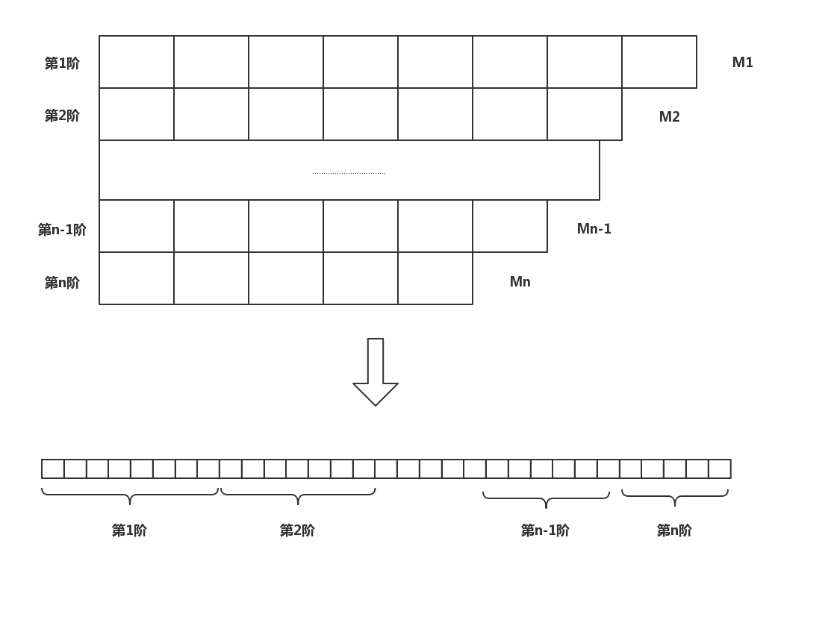
通常每阶的槽的个数都是质数个，每阶的槽的个数依次递减。由于互质的特性，通常情况下会上面的阶数先被填满，然后再逐步填下面的阶数。在实际使用中，内存使用率可以达到90%以上。
查找和插入的时间复杂度都是O(h) ，h是阶数。

特殊情况
每阶大小一样是不行的，这时候退化为hash表的开链法，这时候装载率低的原因在于，如果一个key集合在第一阶都落在一个节点，则会在后面每个阶都冲突，相对来说如果每阶是一个素数，则第一阶中冲突的key集合在后面的阶会平均分散开，提高了随机性，看到的实现都是在找素数，其实只要所有阶的大小两两互素即可，测试出来效果是一样的

查找操作：
- 对于一个待查找的Key，查找是否在某一阶有被存储，就用Key模除该阶的槽数M，得到Key在该阶存储的下标，然后判断该下标中存储的元素的key是否和待查找的Key相同。
- 如果这个位置为空，直接返回不存在；
- 如果这个位置有元素，但是又不是这个key，则说明hash冲突，再依次查找下一阶，如果找到则返回查找成功。
- 如果遍历所有阶都没找到，则返回未找到。
插入操作：先进行查找操作，如果找到已经有存储过该Key，则修改对应位置的元素。如果没有找到该Key，则找到从第1阶到最后一阶中，第一个能存储Key但未分配的位置，把该Key值插入进去。
与教科书中的开链Hash对比，优缺点如下：

2优点

1、查找时间稳定
查找时间和阶数成正比，虽然不一定最高效，但是是可控的，最坏要多少次查找是能够控制的。如果是接链表解决冲突，冲突太多就退化成链表操作，耗时不可控。

2、实现简单
实现完全是数组操作，而且存储内容都是定长。与树形数据结构相比，实现简单很多。

3、方便序列化
由于底层是连续内存，能够通过内存迭代遍历全部元素，dump到外部文件。再通过dump文件重新插入实现恢复数据。

4、鲁棒性强
互联网业务大都是常驻进程，如果进程重启会导致栈或堆中的内存销毁。可以通过共享内存来达到重启后恢复内存数据。由于多阶Hash底层是数组结构，只需要知道起始位置和元素下标，就能够对内存元素进行操作。进程重启后重新挂载内存即可恢复操作，不需要重建索引。

3缺点

1、容量有限
由于阶数有限，如果最后一阶填满后，会导致Key值没有地方存储。不如链表的扩展性好。
在实际项目，要做好容量管理和监控。当发现使用率超过70%的时候，就要准备扩容，防止写满。

2、存储定长
存储的部分是二维数组的Hash桶的块，是一块定长的内存块。如果存储的数据是变长的，就需要把内存块定义为最大Value的长度，会造成内存浪费。常见优化方法是在Hash块中存储一个索引，索引指向另外一块内存链表，变长数据被分别存储在多个内存链表中。一般设置每块内存链表的长度也需要计算。
多阶Hash适用于读多写少的互联网业务场景，通常是一个进程负责写操作，多个进程负责读操作。多个进程来提高整体的读的并发量，来弥补每次查找都需要O(h)的复杂度。
多阶Hash是一种在生产实践中总结的算法，从学术上看它并不完美。因为会出现元素存不下的情况，而且时间复杂度的常数系数比较大。但是在互联网读多写少的业务场景中，读速度可控，容量管理能监控，这些问题都能够被解决。同时还带来容易实现，鲁棒性强，内存使用率高的优点。
在实践中得到的这个算法，虽然不是十分优美，但是真的十分实用。

应用

数据
可以存互联网平台用户账户的资料，例如pp（neibujian）的用户资料等信息，存储在多节哈希中。
如果击穿到最后一阶了，
则挂在链表上。
服务启动时，申请N大块共享内存，业务侧逻辑上，分成100字节定长的小块

部署
例如可以这样，每个进程负责不同的号段。读写进程是分离，所有对应数量的读进程（需要挂上共享内存，所以一个写要有一个读对应) 30个， 每个进程2G。

现网比如一共上100台机器，划分成50000个block，

PC 1 | process 0 | block 0
PC 1 | process 0 | block 1
PC 1 | process 0 | block 2
PC 1 | process 0 | ...
PC 1 | process 0 | block 499
PC 1 | process 1block 500
PC 1 | process 1block 500 | block 501
PC 1 | process 1block 500 | block 502
PC 1 | process 1block 500 | ...
PC 1 | process 1block 500 | block 999
PC 1 | 。。。。。
PC 1 | process 29
PC 2 | .。。 | 。。。

读写分离，全Cache， 自己设计主从。一台机器部署N个读，N个写进程， 数据存储 基于多阶Hash表 + 链表。所有数据都是在共享内存中，旁路异步写入mysql + 备份到文件。uin% 49999来分配到一个block中,现网系统部署100台机器，每台机器负责5000个unit，每个机器部署N个进程

代码实现
https://blog.csdn.net/lucky52529/article/details/90138369

